

Газета для педагогов и родителей
Выпуск № 9 (2024-2025 учебный год)

Семейный клуб, как форма взаимодействия с родителями детей с нарушениями речи
Речь – важнейшее средство развития личности ребенка. Первые три года жизни малыша являются самым благоприятным периодом развития речи: к этому сроку практически заканчивается анатомическое созревание речевых областей мозга, ребенок овладевает главными грамматическими формами родного языка, накапливает лексикон. Если же в этот период не было уделено должного внимания, то в дальнейшем потребуется масса усилий, чтобы наверстать упущенное.
Ежегодный мониторинг в детском саду показал, что с каждым годом детей, имеющих различные речевые патологии, становится все больше, следовательно, данная проблема очень актуальна. Следует отметить, что логопедические пункты ДОУ ориентированы на старших дошкольников, в группы компенсирующей направленности для детей с нарушениями речи принимают с 4 лет. Поэтому дети раннего возраста не имеют возможности получать системную комплексную коррекционную логопедическую помощь. Между тем доказано, что отсутствие ранней помощи детям с задержкой речевого развития приводит к негативным последствиям интеллектуального и психологического характера, искажающим весь ход дальнейшего развития ребенка. В результате остро встаёт проблема выбора логопедических технологий, которые позволили бы предупредить и преодолеть задержку раннего речевого развития у детей в условиях детского сада.
В силу психологических особенностей, дети раннего возраста более ориентированы на своих родителей и близких родственников, а тесное сотрудничество родителей со специалистами позволяет в оптимальные сроки и наиболее эффективно преодолевать трудности психофизического и познавательного развития ребёнка.
Поэтому разработка программы работы семейного клуба как формы работы логопеда с родителями детей раннего возраста с нарушениями речи, стала для нас актуальной.
Главная цель - это повышение уровня психолого-педагогической компетенции родителей в вопросах речевого развития детей и перенос приобретенных знаний и навыков в повседневную жизнь.
Программа семейного клуба рассчитана на один учебный год. Встречи проходят с периодичностью один раз в месяц. Вместе с родителями составлены правила клуба.

• «Приносить» хорошее настроение.
• Не опаздывать.
• Родителям и детям быть в удобной одежде.
• Обязательно иметь вторую обувь.
• «Играющий родитель». Быть непосредственными участниками процесса.
• «Идти от ребёнка», выполнять игры и упражнения с ребёнком в силу индивидуальных особенностей ребёнка.
• Дома повторять задания.
Каждая встреча имеет свой сюжет с плавным переходом от одной темы к другой, где мы учим родителей выполнять упражнения и игры на:
- развитие речевого дыхания;
- артикуляционной моторики;
- развитие слухового восприятия;
- развитие общей и мелкой моторики;
В результате работы семейного клуба повысилась компетентность родителей в вопросах развития и воспитания детей с нарушениями речи и была отмечена положительная динамика в речевом развитии детей.
Яковлева Елена Вениаминовна, учитель-логопед МДОУ «Детский сад № 14»

Игры с ребенком на кухне
Дети третьего года жизни пытаются стать самостоятельными, желают проявить себя в общении, игре, стремятся к совместной деятельности со взрослыми.
Как же можно развивать ребенка? Ответ прост – через игру!
Ведь больше всего на свете дети любят играть! Они играют дома, в детском саду, на улице, в гостях. Любое увлекательное занятие обозначается для них словом «игра». Предлагаю простые но в тоже время интересные, которые можно организовать с детьми на кухне. А самое главное, что такие игры не требуют особой подготовки, а материалом для игр послужит то, что легко найти в доме каждой хозяйки. Игры способствую снятию мышечного напряжения и дарят ребёнку незабываемые чувства радости от того, что мама рядом!
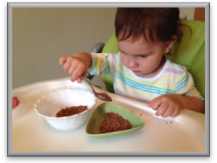
Совместные игры взрослого и ребёнка на кухне:
Пересыпаем крупу.
Самая доступная игра, для которой надо просто подготовить пластиковые ёмкости с различными видами круп. Ребёнок может пересыпать крупу из одной ёмкости в другую (рукой, пластиковым стаканчиком, совочком, ложечкой).
Где спряталась игрушка?
Это классический вариант дидактической игры, в которую любят играть маленькие дети. В большой ёмкости в крупе спрятать мелкую игрушку (кубик, мячик, веревочку, куколку) и предложить ребенку найти её. Необходимо помнить, что такая игра требует эмоционального настроя и отклика на реакцию ребёнка. Вместе с ним мама удивляется пропаже игрушки и радуется её находке.
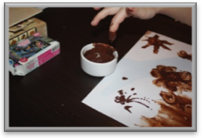
Рисуем шоколадом
Растопите на огне плитку шоколада, перелейте его в чашку, немного остудите, чтобы шоколад был теплым и еще жидким. Дайте малышу большую мелкую тарелку и предложите порисовать шоколадом. Не страшно, что он перепачкается, пусть рисует пальчиками. Пальчики, между прочим, так вкусно облизывать!

Сладкая сказка
У вас есть формочки для выпекания печенья? Нет? Тогда купите, причем желательно, чтобы с их помощью вы смогли выпекать настоящих сказочных героев: зайчиков, мишек, солнышко, звездочки, человечков. Ребенок обязательно должен быть не просто наблюдателем, а участником процесса: смешивать продукты, месить тесто, вырезать его формочками. Вот с горячей печью знакомится пока рано, тут главная роль отводится маме.
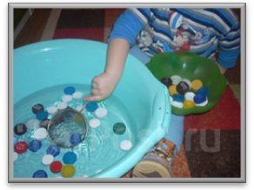
Поплаваем на лодочках
Интерес малыша вызовут предметы, которые будут плавать в ёмкости с водой, например, пластиковые крышки от банок (лодочки). На них можно положить мелкие предметы и игрушки. Дети обычно долго и с удовольствием играют с водой, поэтому мама может спокойно закончить дела и продолжить совместную игру с ребёнком.

Самостоятельно ребёнок может также поиграть ложками и кастрюлями, порисовать на кабачке или тыкве фломастерами, манипулировать цветными губками для мытья посуды, собирать пластиковые коробочки по принципу «матрёшки». Мамы понимают, что хозяйственные дела не преграда для общения и игры с ребенком. Можно использовать кухню для совместной деятельности, и это принесёт только пользу.

Грудакова Татьяна Евгеньевна, воспитатель МДОУ Детский сад «Чебурашка»

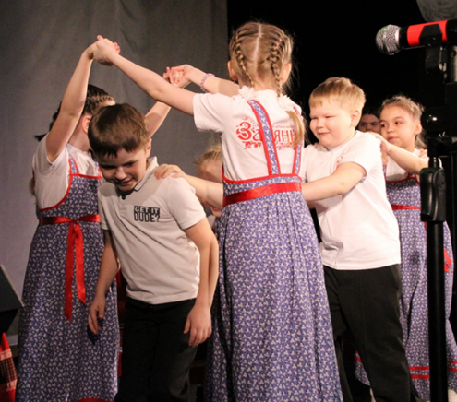
Развитие музыкально-творческих способностей обучающихся через использование фольклора
Детский музыкальный фольклор – особенная область народного творчества. Она включает целую систему поэтических и музыкально-поэтических жанров фольклора. Детский музыкальный фольклор несёт в себе огромный воспитательный потенциал. Его ценность заключается в том, что с его помощью мы легко устанавливаем с ребёнком эмоциональный контакт, эмоциональное общение.
Внедрение элементов фольклора в практику музыкального воспитания, изучение традиций и обрядов своего народа является важнейшим звеном в процессе формирования у учащихся высокой художественной культуры.
На занятиях по дополнительной общеразвивающей программе «Вокальное творчество» мы знакомим детей с понятием фольклора, его жанрами, народными традициями, которые передавались из поколения в поколение.
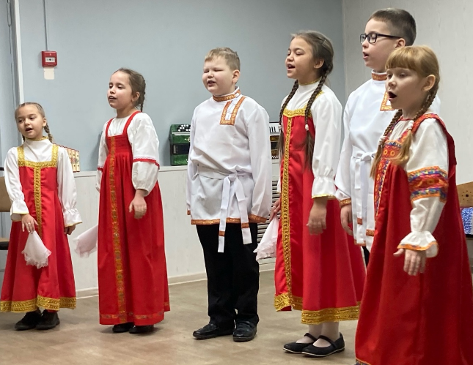
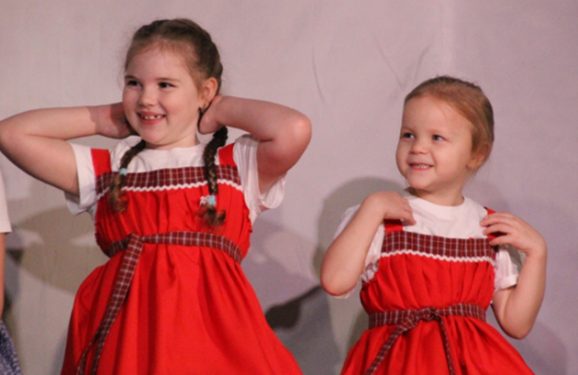
Фольклор может быть эффективным средством развития музыкальных способностей детей. Какие жанры фольклора использую и что это дает детям? Народные подвижные детские игры. Хороводы, пляски, танцы – это все неотъемлемая составляющая русского народного творчества. Как правило, игры подразумевают большое скопление детей и приемлемы только в детском коллективе. Игры формируют у детей ориентацию в пространстве, координацию, внимание, умение контролировать свои действия, подчиняться правилам игры, помогают влиться в коллектив сверстников, стать его частью. Игра «Пояс», «Шарик», игры с шумовыми музыкальными инструментами.
Скороговорки (проговаривание и под музыку). Задача скороговорок известна: надо быстро, четко, не запутавшись, выговорить фразу, которая выстроена затрудненным для произношения образом. Как любая игра, скороговорки очень хорошо воспринимаются детьми. Музыкальные скороговорки способствуют совершенствованию дикции и артикуляционного аппарата, постановке певческого дыхания, раскрепощению двигательного аппарата, развитию воображения.
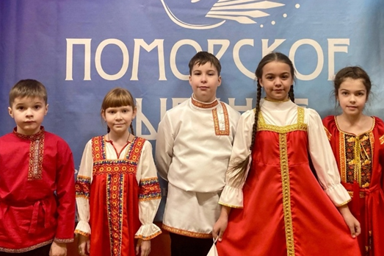
Считалки, частушки используются в игровой деятельности для развития музыкального слуха, памяти, певческого дыхания голосового аппарата. Считалки также помогают вырабатывать правильную речь. Если во время игры надо выбрать водящего, используют считалки. Вместо того, чтобы просто договориться, кто за кем следует, ребятишки предпочитают считаться. В качестве считалки обычно выступает короткое стихотворение, наделенное динамичностью и представляющее значительный интерес.
Народные песни. Русская народная песня обладает огромной художественной ценностью: формирует художественный вкус ребенка, обогащает его речь типично народными выражениями (травушка-муравушка, зимушка-зима, весна-красна и др.).
В процессе пения у детей развивается активное восприятие музыки, умение искренне, глубоко выразить чувства, переживания. Пение не только развивает музыкальные способности, но и объединяет детей общим настроением, формирует дружеские взаимоотношения, чувство коллективизма.
Сопровождение пения движением. Это способствует развитию у ребёнка музыкально-ритмических навыков, влияет на качество хорового звучания, чистоту интонирования. У детей укрепляется дыхание, улучшается дикция, вырабатывается навык согласованности движения с музыкой
Таким образом, целенаправленная работа по привлечению фольклорного материала положительно влияет на уровень музыкального развития детей. Они становятся активнее, эмоциональнее, расширяются их представления об окружающей действительности, обогащается словарный запас, повышается интерес к народной музыке.
Киевская Ирина Михайловна, педагог-организатор МОУ ДО «ДДТ»

Обучение детей старшего дошкольного возраста правилам безопасности
«Самое дорогое у человека - это жизнь»
Н.А.Островский.
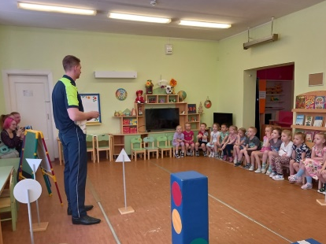
Большинство взрослых испытывают огромную тревогу за детей. Задача взрослых состоит не только в том, чтобы оберегать и защищать ребенка, но и в том, чтобы подготовить его к встрече с разными сложными, а порой и опасными жизненными ситуациями.
В соответствии с федеральной образовательной программой дошкольного образования в подготовительной к школе группе решаются следующие задачи в области формирования безопасного поведения:
- формировать представления об опасных для человека ситуациях в быту, в природе и способах правильного поведения; о правилах безопасности дорожного движения в качестве пешехода и пассажира транспортного средства;
- воспитывать осторожное и осмотрительное отношение к потенциально опасным для человека ситуациям в общении, в быту, на улице, в природе, в сети Интернет.
Образовательная деятельность по формированию у дошкольников основ безопасного поведения в условиях дошкольного учреждения включает основные направления:
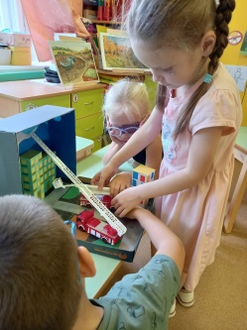
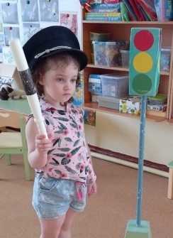
1.«Ребенок и другие люди»: ребёнок учится оценивать ситуации с точки зрения «опасно-неопасно»; понимать и принимать решение о доверии к людям, полагаясь на приятную внешность; как вести себя с агрессивными субъектами, впускать ли незнакомцев в дом. С дошкольниками проводятся беседы, обсуждаются проблемные ситуации, организуется игровая деятельность по темам «Внешность человека может быть обманчива»; «Опасные ситуации: контакты с незнакомыми людьми на улице»; «Безопасный пешеход»; «Правила пассажира» и другие.
2.«Ребенок и природа»: в этом разделе с детьми обсуждаются ситуации, несущие потенциальную опасность с объектами живой и неживой природы: опасные ситуации при встрече с животными и растениями, вопросы правил поведения в природе, проблемы экологии и загрязнения окружающей среды. Образовательная деятельность проводится по темам «Взаимосвязь и взаимодействие в природе»; «Будем беречь и охранять природу»; «Грибы и ягоды» и другие.
3. «Ребенок дома»: дошкольников знакомят с правилами безопасности на балконе, у открытого окна, в быту, какие опасности могут возникнуть при обращении с различными предметам. С дошкольниками организуются беседы, рассматривание дидактических пособий, игровая деятельность по темам «Предметы, требующие осторожного обращения», «Спички детям не игрушки» и другие.
4. «В сети Интернет»: в данном разделе дошкольникам объясняют значение интернета, как источника знаний, проводится беседа по теме «Польза и вред интернета».
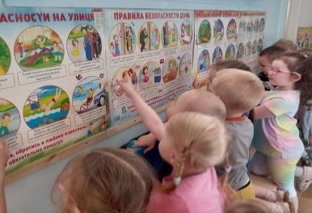
В процессе работы по обогащению знаний о правилах безопасного поведения происходит постепенное осознание детьми их смысла. Дети начинают выделять источники опасности в быту, способы обращения с потенциально опасными предметами домашнего обихода, понимают необходимость соблюдения мер предосторожности.

Вегера Ольга Фёдоровна, воспитатель МДОУ «Детский сад «Чебурашка»

